Licenciatura en nutrición.

**Materia:** Computación

|  |  |
| --- | --- |
| File:LOGO oficial UDS.jpg - Wikimedia Commons  Super nota  En base a la unidad 2 en computación | **Nombre:**  Montero Gómez María Fernanda |

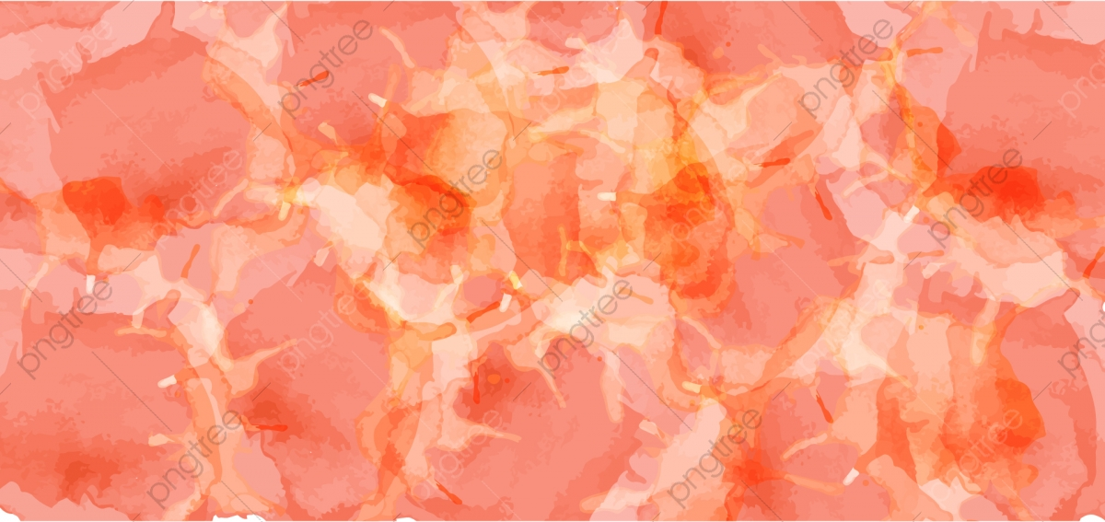

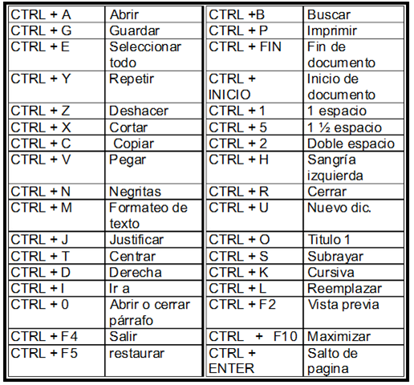

**Meta comandos y su uso**

Ctrl + A =Abrir un nuevo archivo. Ctrl + R=Cerrar el documento.

Ctrl + B=Buscar un documento. Ctrl + S=Subrayar texto.

Ctrl + C=Copiar. Ctrl + T=Centrar o alinear texto al texto.

Ctrl + D=Alinear texto a la derecha. Ctrl + U=Abre un nuevo documento en blanco.

Ctrl + E=Seleccionar todo el texto. Ctrl + V= Pegar (Texto de lo que copia).

Ctrl + F=Tabular texto. Ctrl + X= Cortar.

Ctrl + G=Abrir opciones de guardado. Crtl + Y= Rehacer el ultimo cambio.

Ctrl + H =Tabular texto. Crtl + Z=Deshacer el ultimo cambio.

Ctrl + J=Justificar texto. Crtl + SHIF + F=Cambiar de fuente.

Ctrl + K=Cursiva. Crtl + SHIF + W=Aplicar estilos guardados.

Ctrl + L= Reemplazar. Crtl + SHIF + >= Aumentar el tamaño de la fuente.

Ctrl + M= Cambiar tipografía. Crtl + <= Reduce el tamaño de la fuente.

Ctrl + N=Negrita. Crtl + 1 = Interlineado x1.

Ctrl + P=Imprimir. Crtl + 2 = Interlineado x2 (doble).

Ctrl + Q=Alinear texto a la izquierda. Crtl + 5 = Interlineado x1.5.

**Elementos básicos en Word**

* Barra de título.
* Cinta de opciones.
* Pestañas.
* Grupos.
* Botones de comando.
* Cuadro de control.
* Barra de herramientas de acceso rápido.
* Regla.
* Iniciadores de cuadros de dialogo.
* Barra de estado.
* Botones de vistas de documento.
* Barras de desplazamiento.
* Ayuda.

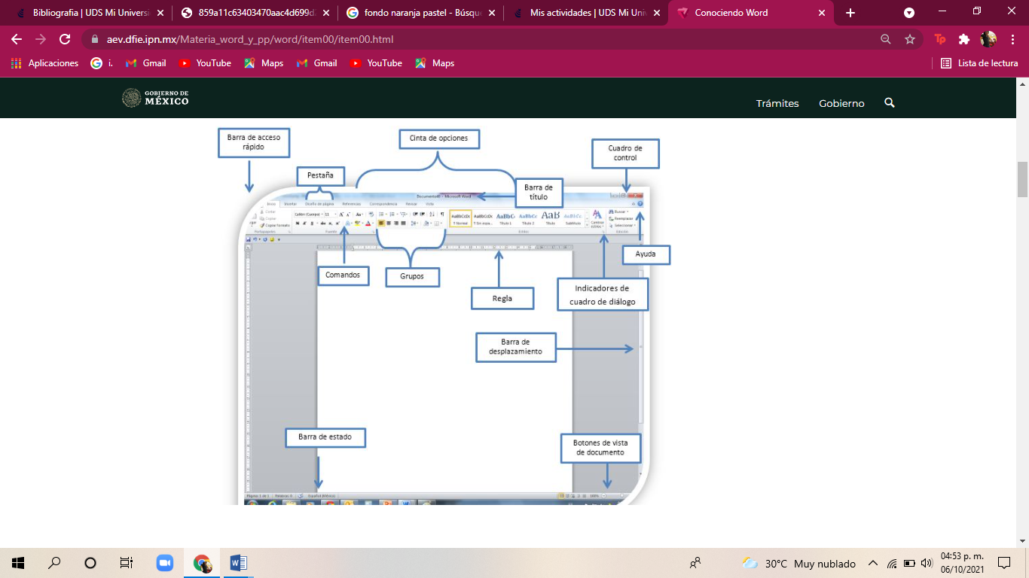

**Procesador de Textos**



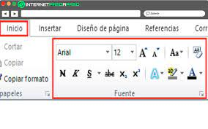

**Formato de documento**

Permite agregar elementos a la redacción para hacerla mucho más manejable para todos, ya sea desde la fuente, párrafos, diseño de la página, agregando tablas, sangrías, entre otros.

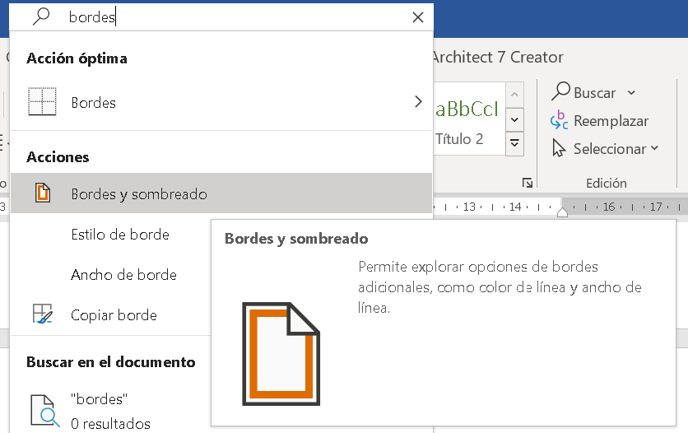

**Bordes y sombreado**

Podemos agregar bordes a cualquier texto, imágenes, celdas, etc. Como suele utilizarse por ejemplo en diplomas, portadas y certificados

Crtl + Supr= Eliminar una palabra a la derecha del cursor.

Crtl + Re Pag= Retrocede a la página.

Crtl + Av Pag= Avanzar a la página siguiente.

Crtl + Flecha Izquierda= Desplaza el cursor a la siguiente palabra a la izquierda.

Crtl + Flecha derecha= Desplaza el cursor a la siguiente palabra a la derecha.

ALT + F4= Cierra Word.

ALT + F5= Restaura el tamaño de la ventana de Word.

ALT + F11= Abre una ventana con el código de Visual Basic.

Crtl + ALT + F1= Abre la ventana de información de sistema Windows.

Crtl + ALT + F2= Abre la ventana del explorador para abrir documento.

ALT + C1= Abre la pestaña diseño.

Crtl + Fin = Ve al final del documento.

Crtl + Inicio= Ve al principio del documento.

Crtl + ALT + O= Inserta una nota al pie de página.

Crtl + ALT + D = Inserta una nota al final.

ALT +Mayus + > = Ve a la siguiente nota al pie de página.

ALT + Mayus + < = Ve a la anterior nota de pie de página.



**Tablas**

Permiten organizar la información en filas y columnas, de forma que se pueden realizar operaciones y tratamientos sobre los datos.

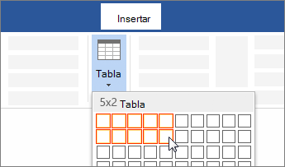

**Columnas**

Sirven para dividir el documento en una parte o varias son útiles para dividir textos diferentes como algunas noticias o simplemente para agrupar un texto con separaciones.

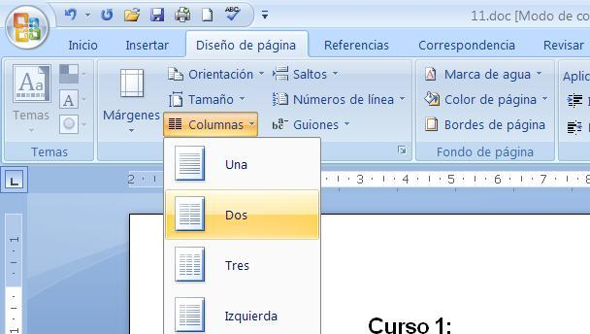

**Tabulaciones y sangrías**

Las sangrías son espacios que hay entre el párrafo y el margen izquierdo y derecho.

Las tabulaciones son una herramienta que tenemos para presentar los datos en columnas diferenciadas, sirven para presentar cantidades alineadas por el carácter decimal.

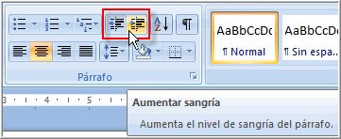

**Numeración y viñetas**

Las viñetas son simplemente listas cuyos elementos están precedidos de un símbolo.

La numeración son listas que no usan símbolos como comienzo del párrafo, sino números.

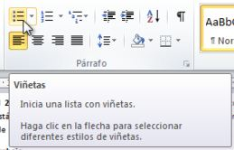



**Dirección de texto**

CTLR + hacer clic en el texto seleccionada y a continuación hacer clic en el formato de forma.

En la pestaña de cuadro de texto del cuadro dialogo elegir una dirección en el cuadro dirección de texto.

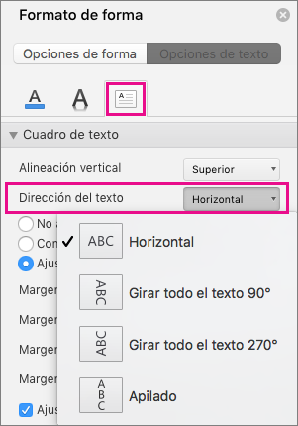

**Insertar y eliminar filas y columnas**

1. Seleccione cualquier celda de la columna y luego, vaya a Inicio > Insertar > Insertar columnas en la hoja o Eliminar columnas de la hoja.
2. O bien, haga clic con el botón derecho en la parte superior de la columna y luego, seleccione Insertar o Eliminar.

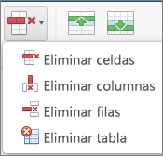

**Estilos**

Es una combinación predefinida de un tipo de fuente, un color y un tamaño de letra que se puede aplicar en cualquier texto del documento.

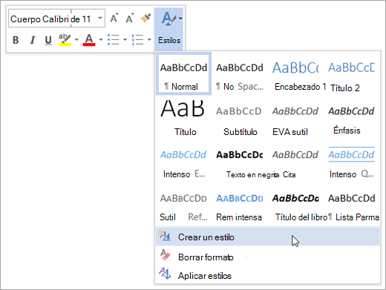

**Combinar y dividir celdas**

Una celda es un espacio rectangular de una tabla capaz de contener un texto un gráfico, o un valor al que nos podemos referir por la intención de la columna y la fila que lo contiene.

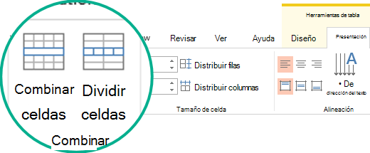



**WordArt**

Es una galería de estilos de texto que puedes agregar a tus publicaciones para crear efectos decorativos, como texto sombreado o reflejado.

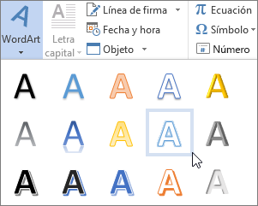

**Uso de SmartArt**

Un gráfico SmartArt es una representación visual de sus datos e ideas. Puede crear uno eligiendo un diseño que se adapte a un mensaje.

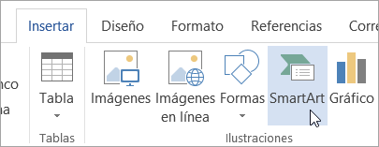

**Formas y cambio de formato**

Hacer clic en la forma que quieres cambiar, para cambiar varias formas mantener presionada la tecla MAYUS mientras se hace clic en las formas que deseamos cambiar.

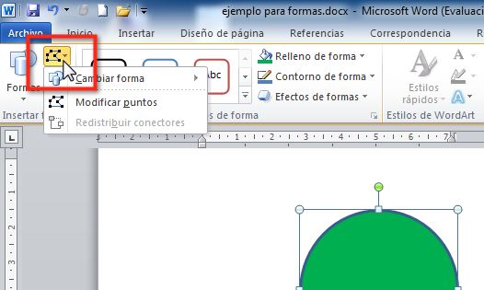

**Imagen y cambio de formato**

Para cambiar el tamaño de una imagen hacer clic en la pestaña FORMATO DE IMAGEN hacer clic en la opción de diseño.

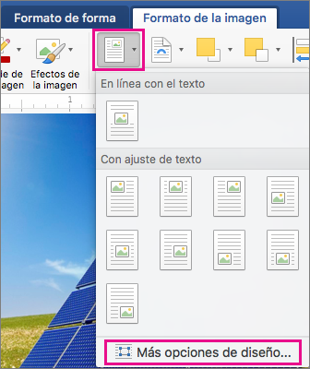

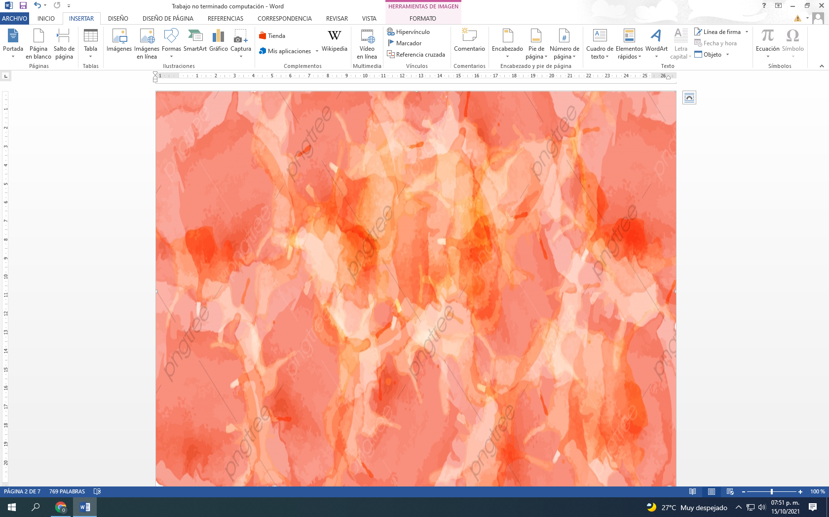

Encabezado y pie de página

Son el texto y/o imágenes que se colocan en el área del margen superior e inferior respectivamente y caracterizan por aparecer por lo regular en todas las páginas del documento.

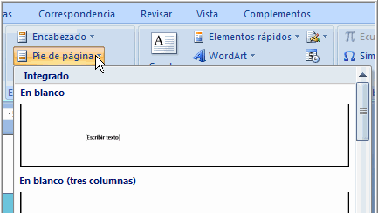

Formato de página

Nos permite definir las características de las páginas enteras. Definimos características como márgenes, tamaño de papel o la orientación en la que se imprimirá.

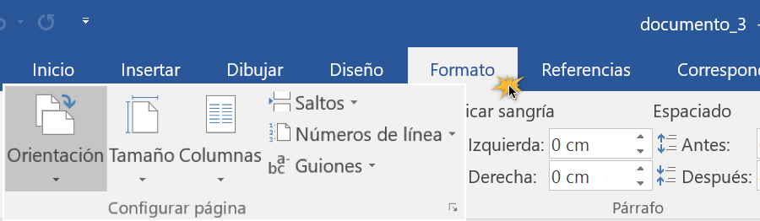

Insertar gráficos y cambio de formato

En el menú formato, hacer clic en documento y luego en pestaña de diseño. Realizar cualquier cambio que deseamos posteriormente hacer clic en predeterminado.

